十总镇沧南社区残疾人之家无障碍改造项目询价公告

通州区残联拟对十总镇沧南社区残疾人之家进行无障碍造，现公开邀请潜在供应商报价。
一、项目概况
1.项目名称：十总镇沧南社区残疾人之家无障碍改造项目。
2.项目预算：人民币4970元。
3.采购需求：详见采购需求表。
4.工期要求：14日历天，具体开工日期在签订合同后，以采购人通知为准。
5.施工地点：十总镇沧南居3组888号（江苏缝天下纺织科技有限公司内）。投标人在询价公告期内可以联系采购人进行现场踏勘。
6.质量要求：（1）本项目质量必须达到一次验收合格。因中标方原因工程质量达不到约定的质量标准，中标方承担违约责任。（2）因中标方原因造成项目质量未达到合同约定标准的，采购人有权要求中标方返工直至工程质量达到合同约定的标准为止，并由中标方承担由此增加的费用和（或）延误的工期。（3）因中标方原因达不到质量一次验收合格要求，中标方承担合同总价5%的违约金，采购人有权从中标方应得款项中直接扣除该违约金。（4）由于中标方施工的缺陷导致的一切质量问题或事故，中标方必须无条件返工，直至达到相关标准，因此发生的一切费用由中标方承担，并承担采购人所有损失。
7.承包方式：投标人按本采购文件规定的范围按包工、包料、包单价、包安全、包工期、保质量、包环境、包文明施工的方式承包。中标人应按约定履行义务不得以任何形式再次将项目转包给其他单位。投标单位中标后应对工程进行严格的施工管理，否则招标单位有权取消该中标单位的承包权，该中标单位并承担由此而造成的包含招标单位的一切损失。
二、供应商要求：
具有类似项目施工经验，并提供询价公告要求提供的相应材料。
三、询价响应材料的提交
1.截止时间：2025年10月27日17时00分（北京时间），逾期送达将作无效响应处理。
2.提交地点：南通市通州区残联404室（南通市通州区银河路599号）。
3.联系方式：翟先生，0513-86121396
四、公告期限
自本公告发布之日起5个工作日。
五、询价响应文件内容
1.法人或者其他组织的营业执照等证明文件（提供复印件）。
2.类似项目施工经验证明材料（提供1次以上施工经验的复印件）。
3.报价表。
以上材料均需加盖单位公章。
六、评标原则
按照符合采购要求低价中标的原则进行评标。
七、中标公告
中标结果确定后，采购人将在通州区残联网上公告，公告期1个工作日。
八、中标通知书
中标公告期结束后，采购人将向中标人发出中标通知书。中标通知书将是合同的一个组成部分。对采购人和中标人均具有法律效力。中标通知书发出后，采购人改变中标结果的，或者中标供应商放弃中标项目的，应当依法承担法律责任。
九、采购需求表
十总镇沧南社区残疾人之家无障碍改造需求
序号 | 项目名称 | 参数 | 参考图片 | 数量
1 | 小便器扶手 | 尺寸 60*60*1150cm  1.外管材质：ABS材质，直径35mm；  2.内管材质：不锈钢内管，直径25mm，厚度1.0mm；  3.扶手表面采用防滑浮点设计，适合抓握。 | 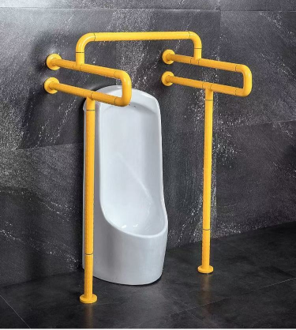 | 1
2 | 台盆扶手 | 尺寸100*60*100cm  1.外管材质：ABS材质，直径35mm；  2.内管材质：不锈钢内管，直径25mm，厚度1.0mm；  3.扶手表面采用防滑浮点设计，适合抓握。 | 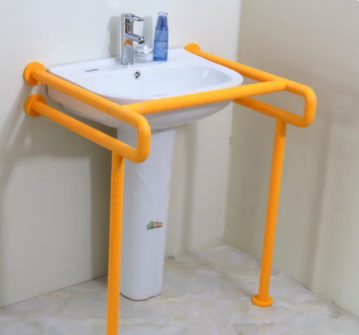 | 1
3 | 一字扶手3.9m | 盖外尺寸：100cm（黄）  1.外管材质：ABS材质，直径35mm；  2.内管材质：不锈钢内管，直径25mm，厚度1.0mm；  3.扶手表面采用防滑浮点设计，适合抓握。 | 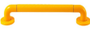 | 4
4 | L型扶手 | 1、尺寸：60*40cm（黄）  2、外管材质：ABS材质，直径35mm；  3、内管材质：不锈钢内管，直径25mm，厚度1.0mm；  4、扶手表面采用防滑浮点设计，适合抓握。 | 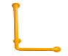 | 2
5 | 卫生间斜坡 | 长1.1*宽1.3*高0.17m，斜坡表面防滑处理，  含水泥黄沙钢筋等材料及施工。 |  | 2
6 | 不锈钢扶手 | 304不锈钢，主管直径60mm，厚度1mm；内支撑管直径32mm，总长度1.1m，地面上高度1米；地面打孔，灌注水泥砂浆固定，深度不低于20cm。 | 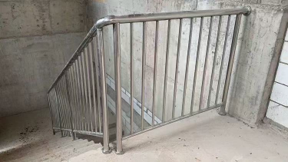 | 4

十、 报价表

项目名称 | 十总镇沧南社区残疾人之家无障碍改造项目
投标人 | （章）
法定代表人 |  | 联系电话
报价大写 |  | 报价小写
年 月 日
说明：1.上述报价包括完成该项目所有内容所需全部费用。2.报价不得高于项目预算（4970元）。
附：报价清单

报价清单
报价清单（单位：元）
序号 | 项目名称 | 参考图片 | 数量 | 单位 | 单价 | 合计
1 | 小便器扶手 |  | 1 | 个
2 | 台盆扶手 |  | 1 | 个
3 | 一字扶手3.9m |  | 4 | 根
4 | L型扶手 |  | 2 | 个
5 | 卫生间斜坡 |  | 2 | 个
6 | 不锈钢扶手 |  | 4 | 套
总计

